めあて：さいがい時にえい生を保つ方法を考えよう。

年 組 番 名前


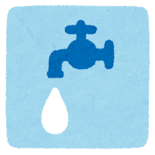
生活ふり返りシート
あなたが家で過ごしている時、電気、ガス、水道（水）をいつ、どのように使っているのか考えてみよう。
電気
ガス
水道

○ふりかえり
学んだこと、気づいたことなどを書きましょう。

